Manual Técnico

Kevin Restrepo, Juan David Palacios & Juan José Vergara.

Junio 2020.

Servicio Nacional de Aprendizaje.

C.T.G.I.

Análisis y Desarrollo de Sistemas de Información.

2

**Tabla de contenidos**

Objetivo y alcances del sistema 3

Manual de normas, politicas y procedimientos en las que se basa el sistema para su inmplementación 4

Descripción de bases de datos y diagramas de relación. 5

Diseño de reportes y pantalla 13

**Objetivo y alcance del sistema**

3

Dar a conocer como ha sido construir el sistema en donde los usuarios puedan llevar a cabo sus procesos de seguimiento al aprendiz de una manera más eficaz. El sistema ha sido desarrollado principalmente para el Centro Textil y de Gestión Industrial o CTGI - SENA.

**Manual de normas, politicas y procedimientos en las que se basa el sistema para su implementación**

4

* En nuestro sistema manejaremos información exclusiva de los aprendices SENA.
* El usuario debe contar con acceso ha internet para poder accede a los servicios.
* Las computadoras pueden ser personales para ingresar a la plataforma.
* Las actualizaciones del software serán realizadas por el personal del SENA.
* Solo los administradores de la plataforma tendrán el acceso a la información de los instructores o aprendices que pertenecen al SENA.

5

**Descripción de bases de datos y modelado físico y lógico**

**Tbl_administrador**

|  |  |  |  |  |
| --- | --- | --- | --- | --- |
| **Nombre** | **Llave** | **Tipo** | **Longitud** | **Descripción** |
| identificación | Primaria | Varchar | 10 | Número de identificación del administrador |
| nombres_admin | No | Varchar | 50 | Nombres del administrador |
| apellidos | No | Varchar | 50 | Apellidos del administrador |
| email | No | Varchar | 50 | Dirección de correo electrónico del administrador |
| teléfono | No | Varchar | 15 | Teléfono o celular del administrador |
| rol | No | Varchar | 15 | Tipo de perfil en plataforma |

**Tbl_aprendiz**

|  |  |  |  |  |
| --- | --- | --- | --- | --- |
| **Nombre** | **Llave** | **Tipo** | **Longitud** | **Descripción** |
| id_a | Primaria | Varchar | 10 | Número de identificación del aprendiz |
| nombres | No | Varchar | 50 | Nombres del aprendiz |
| apellidos | No | Varchar | 50 | Apellidos del aprendiz |
| email | No | Varchar | 50 | Dirección de correo electrónico del aprendiz |
| teléfono | No | Varchar | 15 | Teléfono o celular del aprendiz |
| rol | No | Varchar | 15 | Tipo de perfil en plataforma |
| numero_ficha | No | Varchar | 10 | Numero de ficha al que pertenece el aprendiz SENA |
| NIT | Foránea | Varchar | 15 | NIT de la empresa en que se encuentra realizando las prácticas |
| estatus | No | int | 1 | Estado del perfil |

**Tbl_asignar_aprendiz**

6

|  |  |  |  |  |
| --- | --- | --- | --- | --- |
| **Nombre** | **Llave** | **Tipo** | **Longitud** | **Descripción** |
| id_asignar | Primaria - AI | int | 11 | Identificacion de los registros |
| id_aprendiz | No | Varchar | 10 | Numero de identificacion del aprendiz |
| nombres_aprendiz | No | Varchar | 50 | Nombres del aprendiz |
| apellidos_aprendiz | No | Varchar | 40 | Apellidos del aprendiz |
| ficha_aprendiz | No | Int | 10 | Ficha a la que pertenece el aprendiz SENA |
| dirección_empresa_aprendiz | No | Varchar | 50 | Dirección de la empresa en la que se encuentra el aprendiz realizando sus prácticas |
| id_instructor | No | Varchar | 10 | Numero de identificacion del instructor |
| nombre_instructor | No | Varchar | 20 | Nombre del instructor |
| apellidos_instructor | No | Varchar | 40 | Apellidos del instructor |
| teléfono_instructor | No | Varchar | 15 | Teléfono o celular del instructor |
| correo_instructor | Único | Varchar | 70 | Dirección de correo electrónico del instructor |
| identificacion | Foránea | Varchar | 10 | Identificación de administrador que realizó el proceso |

**Tbl_bitacora**

|  |  |  |  |  |
| --- | --- | --- | --- | --- |
| **Nombre** | **Llave** | **Tipo** | **Longitud** | **Descripción** |
| id | Primaria | Varchar | 10 | Número de identificación de los registros |
| nombre | No | Varchar | 50 | Nombre del archivo |
| tipo | No | Varchar | 50 | Tipo de archivo que se guarda en la base datos |
| fecha | No | date |  | Fecha en que se guarda o se sube el archivo |
| id_a | Foránea | Varchar | 15 | Identificacion del aprendiz |

**Tbl_citacion**

7

|  |  |  |  |  |
| --- | --- | --- | --- | --- |
| **Nombre** | **Llave** | **Tipo** | **Longitud** | **Descripción** |
| id_citacion | Primaria - AI | Varchar | 10 | Número de identificación de los registros |
| fecha | No | date |  | Fecha en que se hará la visita al aprendiz |
| hora | No | time |  | Hora en que se hará la visita al aprendiz |
| id_a | No | Varchar | 10 | Número de identificación del aprendiz |
| mensaje | No | Varchar | 70 | Texto que será enviado al aprendiz |
| correo_jefe | No | Varchar | 15 | Dirección de correo electrónico del jefe del aprendiz |
| id_instructor | Foránea | Varchar | 10 | Número de identificación del instructor |
| leído | No | int | 1 | Control de notificaciones en el perfil del usuario |

**Tbl_empresa**

|  |  |  |  |  |
| --- | --- | --- | --- | --- |
| **Nombre** | **Llave** | **Tipo** | **Longitud** | **Descripción** |
| NIT | Primaria | Varchar | 15 | NIT de la empresa |
| nombre | No | Varchar | 25 | Nombre de la empresa |
| direccion | No | Varchar | 70 | Direccion o ubicación de la empresa |
| telefono | No | Varchar | 15 | Teléfono de la empresa |
| correo_jefe | No | Varchar | 50 | Dirección de correo electrónico del jefe del aprendiz |
| nombre_jefe | No | Varchar | 75 | Nombre del jefe del aprendiz |
| id_a | Foránea | Varchar | 10 | Número de identificación del aprendiz que realizó el proceso |

8

**Tbl_informe**

|  |  |  |  |  |
| --- | --- | --- | --- | --- |
| **Nombre** | **Llave** | **Tipo** | **Longitud** | **Descripción** |
| id_informe | Primaria | int | 11 | Número de identificacion de los registros |
| id_instructor | Foránea | Varchar | 10 | Número de identificación del instructor |
| id_a | No | int | 10 | Número de identificación del aprendiz |
| archivo | No | Varchar | 255 | Nombre del archivo que sido subido a la base de datos |
| fecha | No | date |  | Fecha en que ha sido subido el archivo a la base de datos |
| tipo | No | Varchar | 50 | Tipo de archivo que ha sido subido |

**Tbl_instructor**

|  |  |  |  |  |
| --- | --- | --- | --- | --- |
| **Nombre** | **Llave** | **Tipo** | **Longitud** | **Descripción** |
| id_instructor | Primaria | Varchar | 10 | Número de identificación del instructor |
| nombres | No | Varchar | 50 | Nombres del aprendiz |
| apellidos | No | Varchar | 50 | Apellidos del instructor |
| email | No | Varchar | 50 | Dirección de correo electrónico del instructor |
| teléfono | No | Varchar | 15 | Teléfono o celular del instructor |
| programa | No | Varchar | 100 | Programa al que está asignado el instructor en el SENA |
| rol | No | Varchar | 15 | Tipo de perfil en plataforma |
| identificacion | Foránea | Varchar | 10 | Número de identificación del administrador que hizo el proceso |

**Tbl_mensaje**

9

|  |  |  |  |  |
| --- | --- | --- | --- | --- |
| **Nombre** | **Llave** | **Tipo** | **Longitud** | **Descripción** |
| id_mensaje | Primaria | int | 11 | Número de identificación de los registros |
| id_instructor | No | int | 11 | Número e identificación del instructor al que va dirigido |
| fecha | No | date |  | Fecha en que se realiza el mensaje |
| mensaje | No | Varchar | 200 | Texto informativo por parte del aprendiz al instructor |
| leído | No | int | 1 | Estado de las notificaciones en el perfil |
| id_a | Foránea | int | 11 | Número de identificacion del aprendiz que realizó el proceso |

**Tbl_registros**

|  |  |  |  |  |
| --- | --- | --- | --- | --- |
| **Nombre** | **Llave** | **Tipo** | **Longitud** | **Descripción** |
| id | Primaria | Varchar | 10 | Número de identificación del registro |
| nombres | No | Varchar | 50 | Nombres del usuario |
| apellidos | No | Varchar | 50 | Apellidos del usuario |
| email | No | Varchar | 50 | Dirección de correo electrónico del usuario |
| teléfono | No | Varchar | 15 | Teléfono o celular del usuario |
| rol | No | Varchar | 15 | Tipo de perfil en plataforma |
| token | No | Varchar | 255 | Tipo de perfil en plataforma |
| clave | No | Varchar | 255 | Clave o contraseña de acceso al perfil del usuario |
| confirmarClave | No | Varchar | 255 | Confirmación de la clave o contraseña del usuario |
| estatus | No | int | 1 | Estado del perfil del usuario |
| fecha | No | date |  | Fecha en que se ha registrado el usuario a la plataforma |

**Diagrama lógico y físico**

10

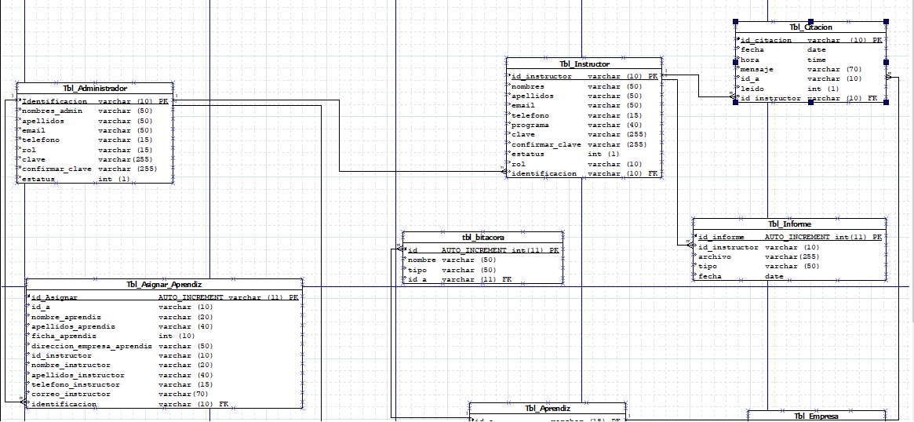**Modelo Relacional**

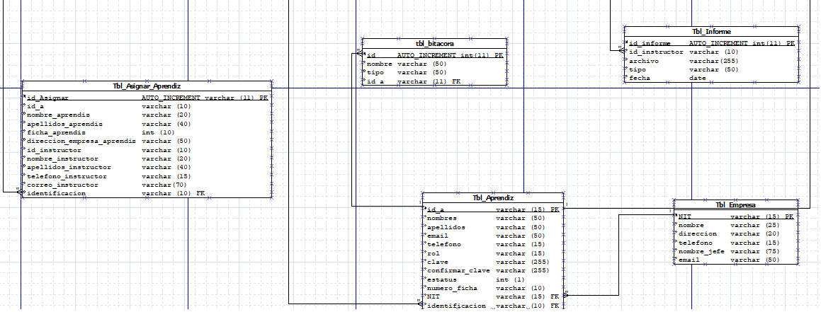

**Modelo Entidad Relación**

11

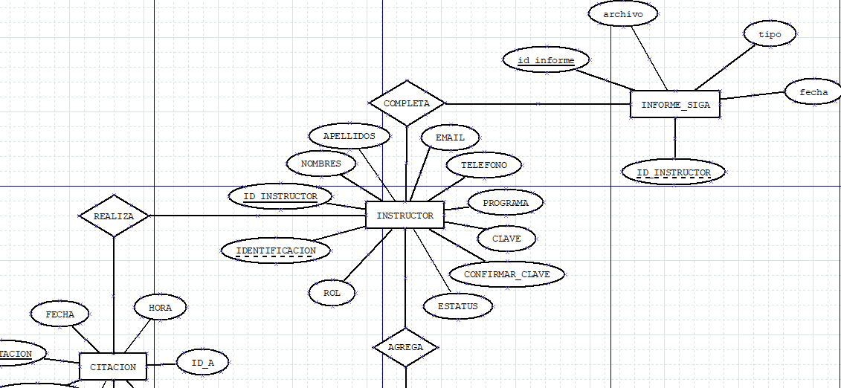

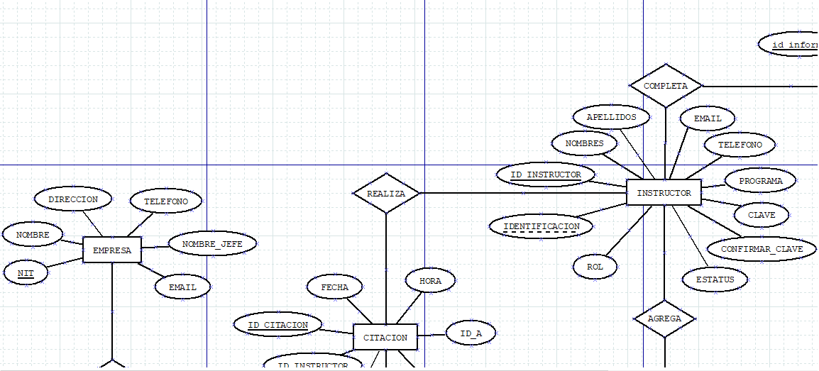

12

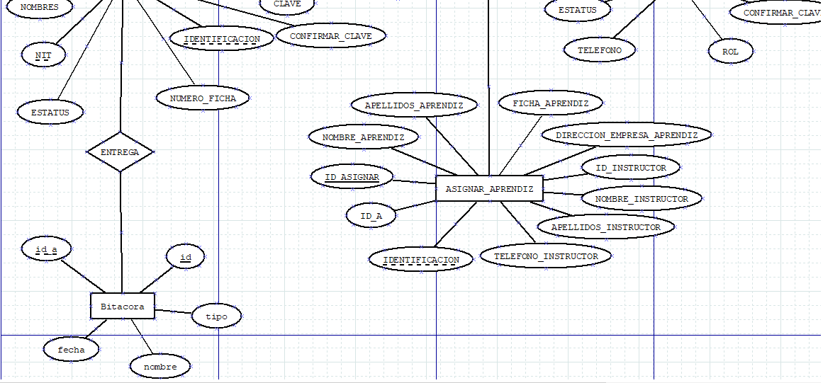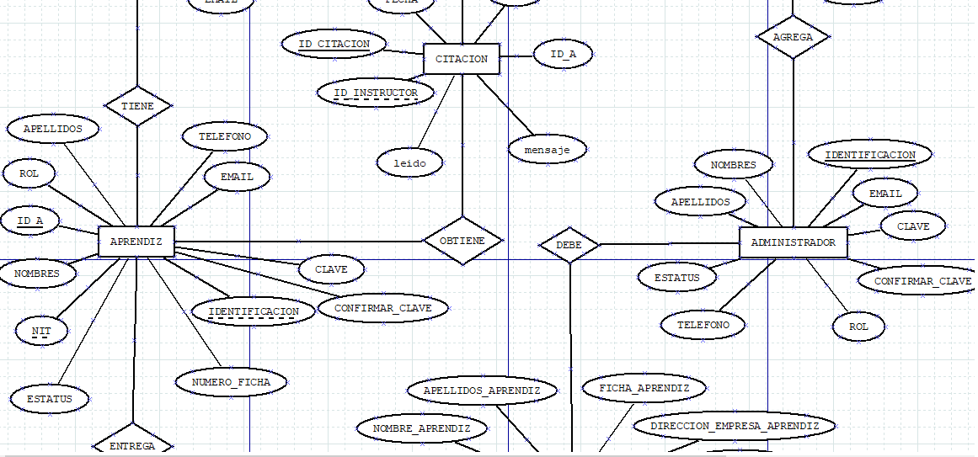

**Diseño de Reportes y Pantalla**

13

El sistema no generará ningún reporte, ya que algunos de los reportes que manejará la plataforma serán subidos por los usuarios.